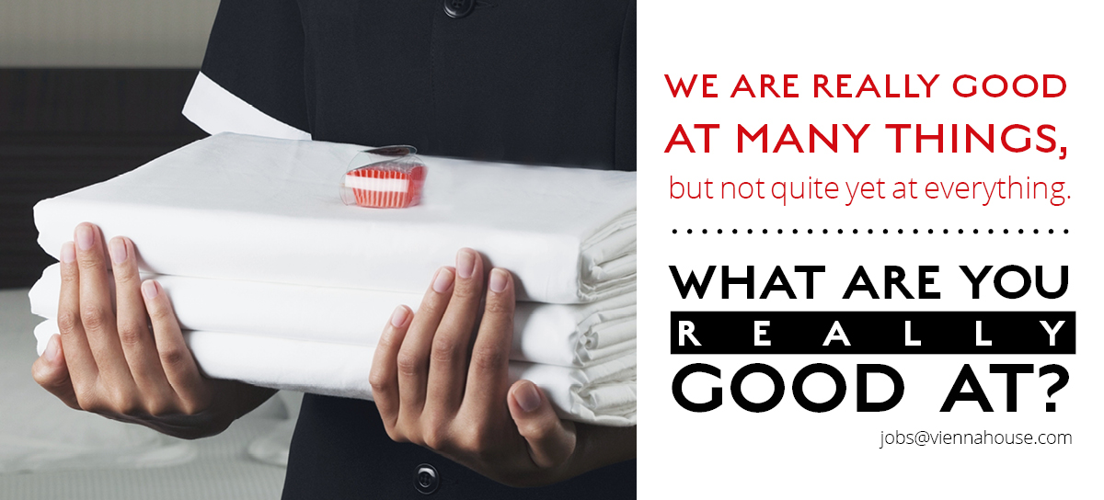

Podziel się swoim talentem!

Może sprawdzisz się w roli:
Pokojowa (k/m)
Vienna House Easy

Zapraszamy do kontaktu
Nr. Tel.: 12 2990089
Email: ewelina.dziedzic@viennahouse.com

